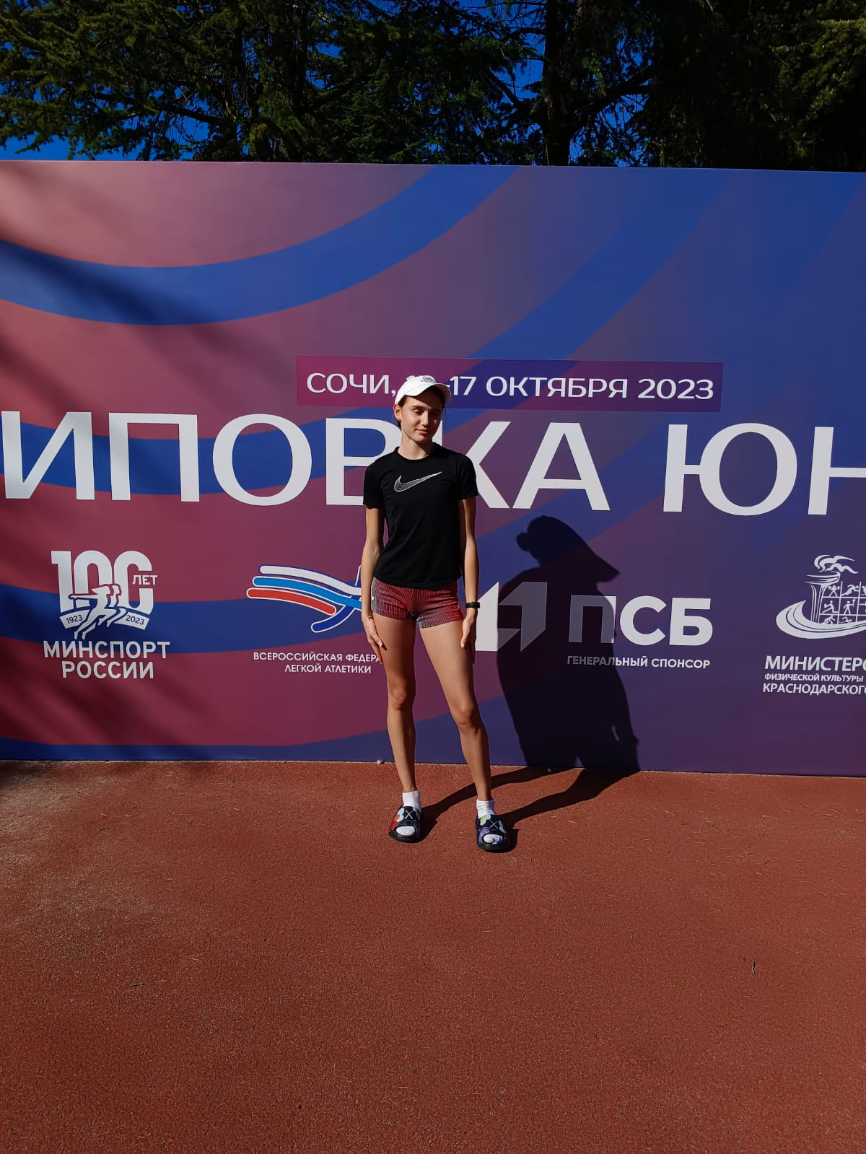

В Адлерском районе Сочи завершились всероссийские соревнования по легкоатлетическому четырехборью «Шиповка юных», проходившие на территории СК «Юность» с 10 по 17 октября 2023 года при поддержке Всероссийской федерации легкой атлетики. В соревнованиях приняли участие более 400 спортсменов из 46 регионов нашей страны, которые соревновались в беге на 60 м, прыжке в длину/высоту, метании, беге на 1000/600 м и эстафетах 4х100 м.

В данных соревнованиях в четырехборье приняла участие спортсменка МАУДО “СШОР № 7” – Бочарова Алиса Александровна, 2008 г.р., тренеры: Осипова Наталья Андреевна и Спицина Ирина Вениаминовна. В ее возрастной группе участвовали 260 спортсменок, она заняла 13 место с результатом 414 баллов.

**ПОЗДРАВЛЯЕМ!!!**